常州市新北区薛家中心小学
2020~2021学年度第一学期
校本课程讲义

课程名称： 玩转魔方

执教老师： 包惠萍

上课地点： 六（13）

目 录

- 课程纲要

- 点名表

- 讲义

玩转魔方 课程 点 名 表
姓  名 | 班级 | 1 | 2 | 3 | 4 | 5 | 6 | 7 | 8 | 9 | 10 | 11 | 12 | 13 | 14 | 15 | 16 | 17
薛嘉岳 | 六（13）
张梓涵 | 六（13）
方啸然 | 六（13）
曾嘉越 | 六（13）
杨延宇 | 六（13）
黄子庭 | 六（13）
马子贺 | 六（13）
霍正樊 | 六（13）
戴诗蕊 | 六（13）
黄一凡 | 六（13）
张静涵 | 六（13）
吴文楷 | 六（13）
恽皓轩 | 六（13）
李雨馨 | 六（13）
陈欧蓓 | 六（13）
花偌涵 | 六（13）
蔡陈湘 | 六（13）
宋韵雪 | 六（13）
王天齐 | 六（13）
曾鑫瑞 | 六（13）
申睿民 | 六（13）
马绪冉 | 六（13）
朱宇轩 | 六（13）
李永琪 | 六（13）
苏峻涵 | 六（13）
彭烁瑶 | 六（13）
施泽熙 | 六（13）
王子欣 | 六（13）
高 越 | 六（13）
黄瑜峰 | 六（13）

前 言
魔方——估计绝大多数孩子都知道或者玩过这个玩具。
在我们小时候，魔方被认为是能够开发智力的玩具。知道怎么样将魔方复原的孩子，肯定是当时最受欢迎的“小神童”。
其实，魔方不仅仅是一种玩具，更是一项了不起的发明。中国人发明的“华容道”， 法国人发明的“独立钻石”和匈牙利人发明的“魔方”，被称为智力游戏界的三大不可思议。社会学家根据魔方对人类的影响和作用，将魔方列入上个世纪对人类影响较大的100项发明之一，世界排名第七。还获得了“1980 年最佳游戏发明奖”和“最有教育意义的玩具”。
魔方最初是由匈牙利的一位名叫鲁比克的建筑学教授发明 的，他是于1974年夏天研制出来做教具的，随意转动了几下却发现无法被还原，他花了好几个星期的时间去研究各方块的位置关系，最后才使魔方恢复了原状。他认为这实在是一种很有教育价值的智力玩具，于是，写下了这种玩具的详细说明，第一批商品魔方于1977年在匈牙利问世。于是，魔方迅速成为了风靡全球的时尚玩具。
三十多年来魔方用她独有的魔力征服了全世界，并以惊人的销量成就了玩具界史无前例的奇迹。现在魔方正以益智、健身、健脑的特点被人们重新认识，并进入了我们的休闲领域。魔方不仅仅是益智玩具，也是一种教学用具、一种运动用品，玩魔方更是象征智慧和时尚的休闲活动。魔方由三阶正方体衍生出多个品种，已经形成一系列产品线。玩法也由简单的复原，向复合型手、眼、脑协调运用等多样化竞技运动发展。快速还原、单手还原、闭目还原（盲拧）、最少步还原等等。
魔方有着其它运动所无法比拟的优势，她起点低，体积不小、投资相对很少，不受年龄、场地限制，随时随地，两手有空就可以拿出来转几下。转魔方能锻炼逻辑思维能力、增强空间观念，是不可多得的大脑体育活动，魔方比赛也成了手指灵敏度的竞技比赛，参赛时选手的手指都几乎达到了自己灵敏的极限，这是其他运动所无法替代的。
魔方除了渐渐成为受更多人关注的体育运动外，对它的研究也被引入了诸多的科学研究领域。首先引起的是数学家们的兴趣，魔方首次风靡全球时，其最吸引人的是还原问题。因此，当时的数学家们出尽风头。他们根据群论和线性代数等专门的数学理论和知识，借助电子计算机，得到了各种各样的魔方复原方法。而现在的研究和计算机技术的提高，对魔方的研究已大大超过了当时的水平。现在已经可以利用计算机算出每种状态的最简还原方法，不过现在最大的难题是谁也还不知道22或 23转的魔方最远状态的的样子。
总之，“群论”最先闯入魔方领域，并从根本上支持将魔方上升为一门科学。现在，魔方是人工智能领域的一个重要研究对象。有的人将魔方引入了计算机领域。有的物理学家建立了魔方和粒子物理的关系。也有的化学家通过魔方的变换来使得自己加强对物质的认识。当然，魔方的物理构造也是建筑学方面的优良教具。相信随着了解模方的人越来越多，魔方还可以被引入更多的科学研究领域给更多的科研人员以帮助。在英国还出现了第一批魔方理论研究小组，其中数学家David Singmaser被誉为魔方大师。
魔方的魅力也在每时每刻地吸引着我校的广大学生。应我校广大学生的需求，为开发学生的智力，锻炼学生的思维能力、意志品质、手脑配合能力和手指的灵敏度。同时，也为纠正学生的不良嗜好，培养他们良好的志趣趋向，特编写本教材。
受本人水平限制，教材中出现的不足之处敬请读者谅解。

目 录
前言 ………………………………………………………（1）
目录 ………………………………………………………（4）
第一课 魔方的产生及发展 ……………………………（5）
第二课 三阶魔方还原概述……………………………（10）
第三课 三阶魔方还原第一步:单面“架十字” ………(13)
第四课 三阶魔方还原第二步：“倒‘T’字” …………(17)
第五课 三阶魔方还原第三步：第二层还原 …………(20)
第六课 三阶魔方还原第四步：“顶棱归位” …………(23)
第七课 三阶魔方还原第五步：“顶层全一色” ………(27)
第八课 三阶魔方还原第六步：“六面还原” …………(29)

第一课 魔方的产生及发展
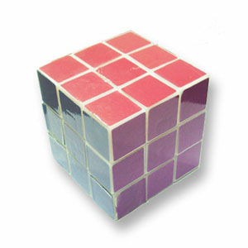
你知道智力游戏界的三大不可思议吗？它是指中国人发明的“华容道”， 法国人发明的“独立钻石”和匈牙利人发明的“魔方”。而魔方受欢迎的程度更是智力游戏界的奇迹。
魔方的起源：
魔方：Rubik's Cube 又叫魔术方块，也称鲁比克方块。是匈牙利布达佩斯建筑学院 厄尔诺·鲁比克教授在1974年发明的。当初他发明魔方，仅仅是作为一种帮助学生认识空间立方体的组成和结构以及锻炼学生的空间思维能力和记忆力的教学工具。但要使那些小方块可以随意转动而不散开，不仅是个机械难题，还牵涉到木制的轴心、座和榫头等。直到魔方在手时，他将魔方转了几下后，才发现如何把混乱的颜色方块还原竟是个有趣而且困难的问题。鲁比克就决心大量生产这种玩具。
魔方发明后不久就风靡世界，人们发现这个小方块组成的玩意实在是奥妙无穷。
二、魔方的发展：
随着魔方的发明，游戏者越来越多。魔方用她独有的魔力征服了全世界，并以惊人的销量成就了玩具界史无前例的奇迹。现在魔方正以益智、健身、健脑的特点被人们重新认识，并进入了我们的休闲领域。魔方不仅仅是益智玩具，也是一种教学用具、一种运动用品，玩魔方更是象征智慧和时尚的休闲活动。魔方由三阶正方体衍生出多个品种，已经形成一系列产品线。玩法也由简单的复原，向复合型手、眼、脑协调运用等多样化竞技运动发展。快速还原、单手还原、闭目还原（盲拧）、最少步还原等等。
魔方有着其它运动所无法比拟的优势，她起点低，体积不小、投资相对很少，不受年龄、场地限制，随时随地，两手有空就可以拿出来转几下。转魔方能锻炼逻辑思维能力、增强空间观念，是不可多得的大脑体育活动，魔方比赛也成了手指灵敏度的竞技比赛，参赛时选手的手指都几乎达到了自己灵敏的极限，这是其他运动所无法替代的。
魔方除了渐渐成为受更多人关注的体育运动外，对它的研究也被引入了诸多的科学研究领域。首先引起的是数学家们的兴趣，魔方首次风靡全球时，其最吸引人的是还原问题。因此，当时的数学家们出尽风头。他们根据群论和线性代数等专门的数学理论和知识，借助电子计算机，得到了各种各样的魔方复原方法。而现在的研究和计算机技术的提高，对魔方的研究已大大超过了当时的水平。现在已经可以利用计算机算出每种状态的最简还原方法，不过现在最大的难题是谁也还不知道22或 23转的魔方最远状态的的样子。
总之，“群论”最先闯入魔方领域，并从根本上支持将魔方上升为一门科学。现在，魔方是人工智能领域的一个重要研究对象。有的人将魔方引入了计算机领域。有的物理学家建立了魔方和粒子物理的关系。也有的化学家通过魔方的变换来使得自己加强对物质的认识。当然，魔方的物理构造也是建筑学方面的优良教具。相信随着了解模方的人越来越多，魔方还可以被引入更多的科学研究领域给更多的科研人员以帮助。在英国还出现了第一批魔方理论研究小组，其中数学家David Singmaser被誉为魔方大师。
三、魔方的种类
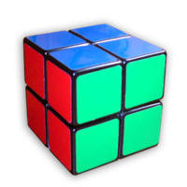
1、二阶魔方
二阶魔方的英文官方名字叫做Pocket Rubik's Cube或Mini Cube，中文直译叫做“口袋魔方”又称迷你魔方、小魔方、冰块魔方。它的每个边有两个方块，为2×2×2的立方体结构。本身只有8个角块，没有其他结构的方块。结构与三阶魔方相近， 可以按照还原三阶魔方的公式进行还原。
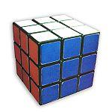
2、三阶魔方：三阶魔方的英文官方名字叫做Rubik's Cube，也就是用鲁比克教授的名字命名的，是目前最普遍的魔方种类。它每个边有三个方块，为3×3×3的立方体结构。三阶魔方由一个连接着六个中心块的中心轴以及结构不一的20个方块构成，当它们连接在一起的时候会形成一个整体，并且任何一面都可以水平转动而不影响到其他方块。
3、四阶魔方
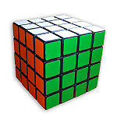
四阶魔方的英文官方名字叫做Rubik's Revenge相对于三阶魔方来说就要复杂的多，它的构成分为两类，一类中心是一个球体，每个外围的小块连接着中心球的滑轨，在运动时候会沿着用力方向在滑轨上滑动。第二类是以轴为核心的四阶魔方，这类魔方的构成非常复杂，除了中心球和外围块外还有很多附加件。作为竞速运动来说第二种构成的四阶魔方运动速度快，不易在高速转动中卡住。 四阶魔方又被称为“魔方的复仇”。四阶魔方被认为是2-5阶魔方中最不好还原的，虽然五阶魔方的变化种类比4阶多，但是四阶魔方的中心块并不固定，也就不能用一般的方法进行还原。
4、五阶魔方
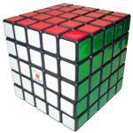
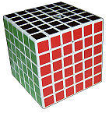
五阶魔方的构成则更甚于四阶魔方。2008年9月14日《走进科学》节目中张腾岳说:“我看谁能够将复杂的五阶魔方还原至六面同色,那他智商要上200了.”这里同时体现出了五阶魔方的难。五阶魔方的英文名字叫做Professor's Cube，直译过来是“专家(玩)的魔方”，也说明了它的难度，最好的魔方爱好者能在1分半钟左右就能把五阶魔方复原。
5、六阶魔方
六阶魔方是由希腊的Olimpic方块公司出产，方块本身评价不太好，常见的评价为容易POP（飞棱）：指在还原的过程中，魔方的某些组成部分从魔方上面脱离的情况，如果是出现在比赛中，则作为无效的还原过程，中心轴不坚固等……
6、七阶魔方
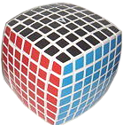
七阶魔方同样是由希腊Olimpic方块公司出产。同时兼备了收藏，鉴赏及实用价值，方块本身为圆弧型，若持续以正方体设计，方块的零件将无法固定而散开。同时这也是世界上公开并证实存在实体的最高阶魔方。
7、八阶或以上魔方
八阶魔方是现时魔方设计的极限。目前世界上尚无实体。但八阶及八阶以上的魔方可以在电脑上进行还原。
8、魔方的其他变种：
其他形式的魔方有很多种在此不能一一介绍，仅以图片的方式将其部分的介绍给大家。
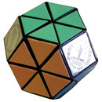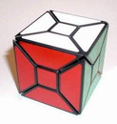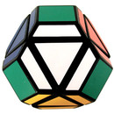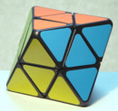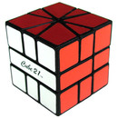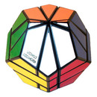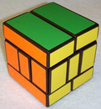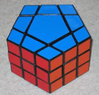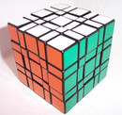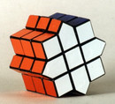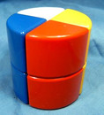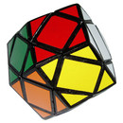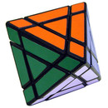
课后作业：买一个魔方，按照说明书拆开，看看里面的结构，在组装起来，了解魔方的内部结构。
第二课 三阶魔方还原概述
本教程只介绍三阶魔方的还原方法。三阶魔方的英文官方名字叫做Rubik's Cube（鲁比克方块），也就是用鲁比克教授的名字命名的，是目前最普遍的魔方种类。
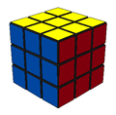
一、三阶魔方的结构：
三阶魔方其设计精巧，结构复杂，是由一个连接着六个中心块的中心轴以及结构不一的26个方块构成，它每个面有九个方块，每个边有三个方块，为3×3×3的立方体结构。当它们连接在一起的时候会形成一个整体——立方体，并且任何一面都可水平转动而不影响到其他方块。
从其设计结构来看，当初鲁比克教授设计它时一定花费了很多时间。尤其是受当时制作条件的约束，只能用木料来制作，能够用木料制作出如此精妙的结构，并且还能令其转动自如，足见鲁比克教授的聪明才智。魔方的发明堪称人类智力游戏界的奇迹。
二、三阶魔方的还原
魔方的还原，就是指将六种颜色打乱的六个面通过转动各个面，达到还原六个单色面的过程。
魔方的还原方法有很多种，主要有普通玩法和竞速玩法两种。
- 普通玩法
这类玩法适合拿魔方当作放松和娱乐的爱好者。他们通常仅仅满足于还原一个魔方，不会追求更高的标准。45岁的英国建筑工人格雷厄姆·帕克就花费了26年还原了一个魔方。
这种玩法又分为“角先法”和“层先法”两种。
1、角先法：所谓角先法就是首先还原魔方的各个角块，然后再还原其他各个面的方法。
因为三阶魔方的变化复杂，每次还原的过程也不同，游戏者要记住魔方各个角块的各种情况，然后根据不同的情况采取不同的还原公式，所以使用这种方法还原魔方的难度较大。
2、层先法：所谓层先法就是按照逐层还原的过程将魔方还原的方法。
这种还原方法较为简单，只需要游戏者记住几个简单的公式即可将魔方还原。比较适合初学者学习。
- 竞速玩法
当游戏者已经能够熟练还原魔方的时候，就开始追求更快的还原速度，于是便产生了速度更快、公式更复杂的竞速还原魔方的方法。
竞速玩法出现的具体的时间已经难以考证。竞速玩法是指国际比赛时所使用的魔方还原方法，游戏者要记住上百个公式，然后根据不同的情况，逐步采取不同的公式将魔方还原。
竞速还原有几个要点：
1、使用的方法要最简便，但是随之产生的问题就是所采取的步骤越少，需要记忆不同公式的就越多；
2、使用的魔方需要最适合竞速使用，不会卡住或者打滑，所以出现了魔方专用的润滑油；
3、灵巧的双手，因为拥有好的方法和好的魔方不是最重要的，双手能够熟练的转动魔方才能有最高的效率。
世界上最快的人曾经在7.08秒成功还原了一个三阶魔方（记录创造于Czech Open 2008），记录保持者是来自荷兰的Erik Akkersdijk。
课后作业：试试看能不能把一个魔方的一面旋转成十字。

第三课 三阶魔方还原第一步：
单面“架十字”
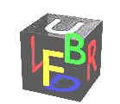
本教程主要介绍的是采用“层先法”还原魔方。这种方法比较简单，容易掌握。适合初学者学习。
魔方的六个面：
学习魔方还原，要先学习公式的表达。我们先将魔方分为前(F)，后(B)，左(L)，右(R)，上(U)，下(D) 六个面，对六个面的介绍及操作图示如下：
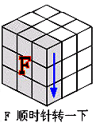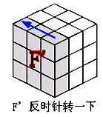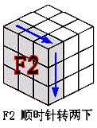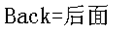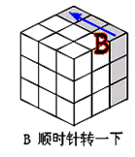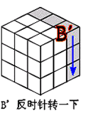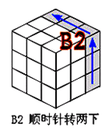
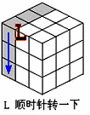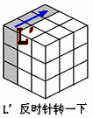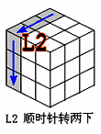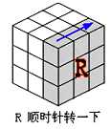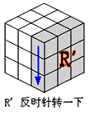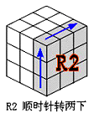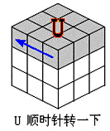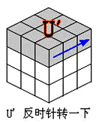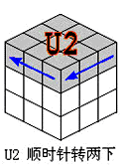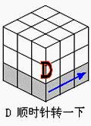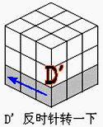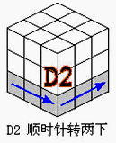
二、魔方的三种方块：
棱块
角块
中心块
魔方的每个面都有三种不同的方块，我们称之为：“中心块”、“棱块”和“角块”如右图所示。
三、层先法还原三阶魔方概述
本教程介绍的层先法还原魔方共分为七个步骤，其中提到的字母请参考前面介绍的符号。
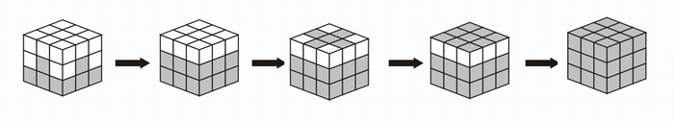
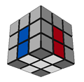
下图是本教程介绍的三阶魔方七步解法（层先法）还原的基本步骤示意图：
图1——1

第一步：底棱归位（又称底层架十字，底层四个棱块正确还原的过程）

注：（本教程以白色为底面，为了方便交流与学习，请统一把白色作为底面）。

魔方底层架十字可以无师自通（图1—1），只是要求我们这一步要还原的四个棱块的相对位置顺序要注意，由于我们以白色中心块做底层，按照我们现在的主流魔方的贴纸的帖法（上黄下白，前蓝后緑，左橙右红）。
认识到这一点之后，我们来开始操作第一步：底层架十字。
首先，心中要想好把哪一面作为第一层。那魔方都打乱了，怎么知道哪一块在哪一层呢？只要选准中心块就可以了，比如选择白色为第一层，就要找到白色的中心块，然后想办法把其他带白色贴纸的“棱块”拧到白色中心块的面上就可以了。这一步比较简单，没有什么公式可言。
其次，如果我们先还原了白蓝这个棱块，那我们在保持白色中心块在底部的情况下，白红的棱块就一定要放在白蓝棱块的右边，白橙棱块放在白蓝棱块的左边，白緑棱块放在白蓝棱块的对面，由于魔方的中心块不会发生变化，所以在还原的过程中，我们是以中心块为参照物的。第一步我们在还原白蓝、白红、白绿、白橙这四个棱块的时候，可以先把白色面旋转到顶层，和黄色中心块同一个平面，然后再把他对应的另一个颜色（蓝或红或緑或橙）经过旋转顶层，使之和对应的中心块的颜色同色，这样我们再旋转180度，对应的棱块就正确还原到底部了（图1—3）。
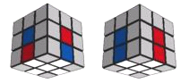
注意：图1—2的情况是没有正确归位的情况，需要调整白蓝和白红两个棱块的位置，才是正确的完成了底棱归位。
错误 正确
图1 ——2 图1——3
课后作业：
1、练习顶层架十字 。
2、试试看怎样把架完十字的魔方的一个角块复原，要求复原的角块的两个侧面与相同侧面的中心块颜色相同。
第四课 三阶魔方还原第二步：
单面“倒‘T’字”
前面我们已经还原了魔方的“底部架十字”，本节课我们继续来学习魔方的下一步还原方法。
第二步：底角归位（还原魔方第一层四个角块）。
这一步的目的是要将魔方的一个面还原，此时魔方的四个底角正确归位以后一定会出现倒T字型，如图2—1所示，如果不是这样的，那肯定是底面角块没有正确归位（位置错了，重新来过）。
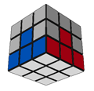
图2——1

倒T字
“底角归位”也可无师自通，有兴致的同学可以自己琢磨一些技巧来完成这一步。有难度的同学可参考下面介绍的一些技巧来完成。
我们先将“底部架十字”后的魔方上下翻转，让白色中心块成为顶层（如图2—2所示）。
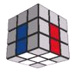
图2——2
然后确定目标块的位置和它要正确归位的位置，我们再看白色的面朝向何方，就很快的能快速判断出来是图2—3、4、5、6、7几种情况中的哪一种了。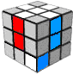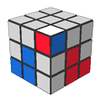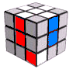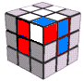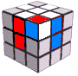 还原基本思想：先将目标角块调至底层侧面，再转动能与之相连形成顺色整体的面（如图2—3和图2—4中底层白色角块的蓝色侧面与侧面中心蓝色块成顺色，这是必须的）。使目标角块与底棱连成一个(1×1×2)的归位整体，再转至正确的位置。可以参照下列的五个实例来操作，但没有必要当成公式来死记。
图2——3 图2——4 图2——5 图2——6 图2——7

我们一个一个来解决。对于每一情况，都要采取不同的公式来操作：
第一种（如图2—3），应用公式：[D' R' D R]
第二种（如图2—4），应用公式：[D F D' F']
第三种（如图2—5），应用公式：[F D' F' D F D' F' ]
第四种（如图2—6），应用公式：[F D F' D² R' D R]
第五种（如图2—7，这个图形是将魔方翻转，把白色中心块作为底层），应用公式：[R U' R' F' U² F]完成后再将魔方翻转回来。
对于任何一个角块，都有这五种情况，我们将这四个白色角块按照公式一一还原之后将魔方整个上下翻转，应该是这个样子（如图2—8）。
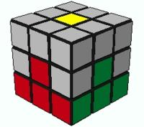
图2——8
如果你的魔方已经是图2—5的状态。那么恭喜你可以进入下一步还原魔方的学习了。
课后作业：反复练习“倒‘T’字”，下节课举行一次比赛，比比谁能更快的完成“倒‘T’字”这个步骤。

第五课 三阶魔方还原第三步：
第二层还原“中棱归位”
前面我们已经还原了魔方的第一层“倒T字”，本节课我们继续来学习魔方第二层的还原方法。
第二层还原：将第一层还原后，把魔方倒过来，让拼好的白色这一层成为D（底层）。然后转动魔方，使第二层的四个棱块和四个侧面中心色块颜色一致。完成后如图3—1所示。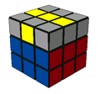 好了，我们现在可以开始还原第二层了，第二层找块时首先在上面找有哪些棱块是可以还原到第二层的，由于白的对面是黄色，所以在顶层见到棱块没有黄色的均是要还原到第二层的。第二层比较容易，来来去去也就三种情况，由于有两种是互为对称，其实主要也就只有两种情况而已，我们称之为标准情况。
图3——1
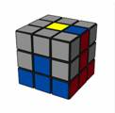
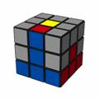
图3—2和图3—3
图3——2
图3——3
是两个标准情况，当中层的棱块在顶层的时候，经过旋转就一定会出现这两种标准状况中的一种，注意棱块的颜色和中心块的颜色一致。具体还原方法是：
（一）当出现图3—2情况时，可使用“五顺四逆”公式，便可将棱块归位。
“五顺四逆”公式：[F U F U F U’ F’ U’F’]，
（二）当出现图3—3情况时，可使用“四顺五逆”公式， 便可将棱块归位。；
“四顺五逆”公式：[R’U’ R’U’ R’U R U R],
魔方中间层共有四个棱块，也就是这四个棱块需要还原（注意中间层没有角块哟）， 图3—2和图3—3是两个比较常见的情形，我们主要介绍的就是这两种情况的还原方法，仔细分析比较这两个公式，步骤虽然有点多，可是很好记忆。
还有一种情况就是位置对好了，但颜色没对好，需要的棱色块不在顶面，而在中间层棱块的位置，但颜色反了。或是该棱块根本不应该在这个位置。如图3—4和如图3—5。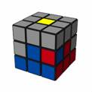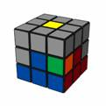 碰到这种情况或者类似的这种情况，我们就用“第二层公式1”或“第二层公式2”把最上面一层的其他颜色的棱块转移到该位置，我们要的那个蓝红棱块就自然换到顶层了，接着适当转顶层就会出现两种标准状况中的一种了。然后再按照“第二层公式1”或“第二层公式2”操作，便可将魔方的第二层还复原了。这稍微有点麻烦，不过这种转换的思想可要好好领会一下，在以后的学习过程中会经常用到类似魔方的转换思想。
图3——4 图3——5
总之反复使用以上的办法，很快就可以将第二层完全还原，然后再进入魔方顶层还原的操作。（魔方的第二层还原后的效果如图3—6、7所示。）
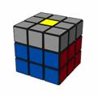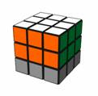
图3——6（将魔方倒转过来的情况） 图3——7

课后作业：反复练习“中棱归位”下节课继续比赛，比比谁能更快的完成“中棱归位”这个步骤。

第六课 三阶魔方还原第四步：
“顶棱归位”
前面我们已经还原了魔方的第二层了，下面我们继续来学习魔方“顶层棱块归位”的操作方法。
第四步：顶层棱块归位（顶层四个棱块的顶面颜色和顶层中心块颜色相同）。
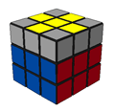
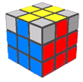
魔方底下两层还原以后，我们接着要来学习“顶层棱块归位”。首先我们要在顶层架一个十字，让顶层的四个棱块归位。顶层四个棱块归位以后的效果如图4—1。即：顶层四个棱块的正面都是黄色，四个棱块的侧面都与相应侧面中心块颜色一致。当顶棱已经归位时，请省略这一步。
图4——2
图4——1
“顶层棱块归位”共需要两个步骤：
首先我们要在顶层架一个十字，我们称之为“顶层架十字”也就是先让顶层的四个棱块与顶层中心块的颜色一致（此时不考虑棱块侧面的颜色与侧面中心块的颜色是否一致。如图4—2所示）。这就需要用到“顶层架十字”公式1：[F U R U’R’F’]了，此时魔方应该是以下三种状态的一种，如图4—3所示。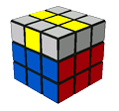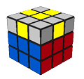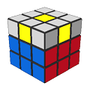 如果你的魔方现在是第一种状态，即：“相邻顶层棱面”状态时，你只需要用一次“顶层架十字公式4—1”，就可完成顶部十字了。但是需要注意的是：在使用“顶层架十字公式4—1”之前，一定要将“相邻顶层棱面”的两个相邻顶层棱块处于你的左后方。这一点要牢记，要不然是不能形成十字的。
相邻顶层棱面 无顶层棱面 相对顶层棱面
图4——3

如果你的魔方现在是其他两种状态，即：“无顶层棱面” 或 “ 相对顶层棱面”状态时，你只需要用一次或两次“顶层架十字公式4—1”便可出现“相邻顶层棱面”状态了，然后再按照“相邻顶层棱面”状态操作，即可完成“顶层架十字”了。
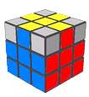
做完“顶层架十字”之后，我们还需要让魔方顶层棱块归位，就是要让顶层四个棱块的侧面与其他四个相邻中心块的颜色一致，即“顶层棱块归位”，如图4—4所示。当顶棱已经归位时，请省略这一步。
图4——4
此时魔方如果是以下两种状态的一种时，如图4—5和图4—6所示，就需要用到“顶层架十字”公式2”了。
“顶层架十字”公式2：[U R’U² R U R’U R]
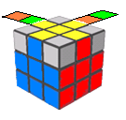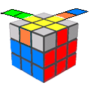
顶棱左侧面颜色
左侧面中心块颜色
顶棱后侧面颜色

后面中心块颜色
图4—5 相邻顶层棱块归位
顶棱左侧面颜色

左侧面中心块颜色

顶棱后面
颜色
后面中心块颜色

图4—6 相对顶层棱块归位

如果你的魔方现在是相邻顶层棱块归位状态，你只需要用一次“顶层架十字公式4—2”，就可完成顶部棱块归位了。但是需要注意的是：在使用“顶层架十字公式4—2”之前，一定要将“相邻顶层棱块归位”的两个相邻顶层棱块处于你的右前左后方。这一点要牢记，要不然是做不到“顶层棱块归位”的。
如果你的魔方现在是相对顶层棱块归位状态时，你只需要用一次“顶层架十字公式4—2”便可出现“相邻顶层棱块归位”状态了，然后再按照“相邻顶层棱块归位”状态操作，即可完成“顶棱归位”了。
此时你的魔方应该是这样的状态。如图4—7所示。

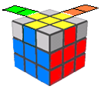
顶棱左侧面颜色

左侧面中心块颜色

后面中心块颜色

顶棱后面颜色

图4—7 顶棱归位

课后作业：反复练习“顶层架十字”下节课继续比赛，比比谁能更快的完成“顶层架十字”这个步骤。

第七课 三阶魔方还原第五步：
第三层还原“顶面全一色”
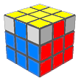
前面我们已经做好了魔方的 “顶层棱块归位”，下一步就是的操作我们称之为“顶面全一色”的步骤。所谓“顶面全一色”就是指在“顶层棱块归位”的基础上转动魔方，使魔方的顶层（最后一层）颜色完全相同（此时不管顶层角块各个侧面的颜色是否于四个侧面中心块的颜色相同），完成后如图5—1所示。
图5——1
在学习魔方“顶面全一色”的操作方法之前，我们先来认识一下相关术语“正面”、“逆面”和“顺面”。只有认识了这三个面，才能将魔方“顶面全一色”的操作成功。
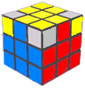
“正面”是指顶层角块的顶部已经与顶层中心块的颜色相同的角块色向；“逆面”是指此时水平转动魔方后得到的在我们前左右侧且与顶层中心块颜色相同的角块色向；“顺面”是指此时水平转动魔方后得到的在我们前右侧且与顶层中心块颜色相同的角块色向；以后这三个面简称“正、逆、顺”，三个术语的介绍如图5—2所示。
图5——2
正
顺
逆
魔方还原第五步：“顶面全一色”，在这一步的操作里我们只使用一个公式，公式内容是:
“顶面全一色”公式：[ R’U L U’R U L’U’]
在使用这一公式之前，我们的魔方应该处于四种状态中的一种，即“（1）一正、三逆；（2）一正、三顺；（3）两顺、两逆；（4）两正、一顺、一逆；如图5—3所示。
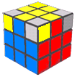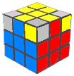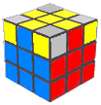
图5——3
一正、三逆 一正、三顺 两顺、两逆 两正、一顺、一逆
在应用公式时我们还要记住一个口诀：“一正将正放左后，无正将逆放左后”。
就是说如果此时你的魔方恰好是“一正、三逆”这种情况，那逆就幸运了，逆只需要将这个“正面”放在左后方向（一正将正放左后，就是将这一角块指向左前方），做一次“顶面全一色”公式即可完成“顶面全一色”；
假如此时你的魔方是另外三种情况，那你就需要将一个“逆面”放在左后方向（无正将逆放左后），反复做“顶面全一色”公式便能得到“一正、三逆”的情况，然后再按照“一正将正放左后”的方法就可以完成“顶面全一色”了；
图5——4
完成“顶面全一色”后，你的魔方应该是图5—3的样子了，到这里，我们的魔方还原就只差一步之遥了。
课后作业：反复练习“顶面全一色”下节课继续比赛，比比谁能更快的完成“顶面全一色”这个步骤。
第八课 三阶魔方还原第六步：
“六面还原”
到此为止，我们已经将魔方的底层、中间层以及顶层棱块还原了，顶层角块的顶部颜色也与顶面中心块颜色一致了。此时离还原魔方的六个面就只差一步之遥了。
现在让我们仔细看看魔方，它应该是图6—1和图6—2这两种状态中的一种，即：图6—1 “无顶层角块归位（仅是顶部颜色与顶面中心块颜色一致，两个侧面未归位）”，和图6—2 “一顶层角块归位（这个角块不仅是顶部颜色与顶面中心块颜色一致，两个侧面也已归位）”

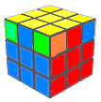
图6——1 无顶层角块归位

这一顶层角块未归位
这一顶层角块也未归位

这一顶层角块未归位

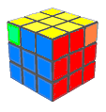
这一顶层角块未归位
这一顶层角块也未归位
只有这一顶层角块归位了
图6——2 一顶层角块归位
区分好这两个不同状态，我们就可以使用最后一个“顶层角块归位公式”来还原魔方的六个面了。
“顶层角块归位公式”：[L F R’U L U’R U L’ U’ F’L’]
注意：如果你的魔方属于图6—2的状态，那就需要把“一归位的顶层角块”放在“右前”的位置（就是让这个角块指向右肩膀），再做一到两次“顶层角块归位公式”就可以还原魔方的六个面了。
要注意的是：在使用该公式之前，一定要将“一归位的顶层角块”放在“右前”的位置，否则是不能还原魔方的六个面的。
如果你的魔方属于图6—1的状态，那就将任意一个侧面作为前面做一次“顶层角块归位公式”便可以得到图6—2的状态了，然后再把“一归位的顶层角块”放在“右前”的位置，做一到两次“顶层角块归位公式”就可以还原魔方的六个面了。
这时候看看你的魔方，是不是很有成就感啊？不出以外的情况，你的魔方应该已经还原了。就象图6——4的样子吧！
图6—3 六面还原
到此“层先法”还原魔方的操作方法已经全部介绍给大家了。假如你勤加练习的话，你就能在2分钟内完成魔方的还原。如果你还想更快的还原魔方，那你就要学习更高级的魔方还原方法了。
同学们！魔方代表的智慧永不过时，它不仅仅是一种智力玩具，它还是人工智能领域的一个重要研究对象。相信随着了解模方的人越来越多，魔方还可以被引入更多的科学研究领域给更多的科研人员以帮助。
希望同学们能将魔方知识应用于自己的学习中去，并能在魔方应用领域里发现前人尚未发现的秘密，走进魔方知识的殿堂。
让我们一起继续去探索魔方更加精彩的世界吧！
课后作业：
- 经过这一学期的学习，你是不是已经能够将一个魔方快速复原了？下次我们将要举办一次“魔方复原大赛”比比谁复原的最快，有人敢和老师比一比吗？
- 魔方复原还有更快的方法，利用假期时间到互联网上学习一下更快的复原方法，开学再赛一次。

